"Жігер " БЖК" тәрбиеленушілері арасында темекі шегудің алдын алу лекциясы туралы есеп беру.

Темекіге қарсы дәрістің мақсаты - тәрбиеленушілерге темекі өнімдерін бірінші немесе кездейсоқ пайдалануын жеңуге көмектесу, олардағы қазіргі бұл иллюзия екенін, бір жағынан түсіндіріп, ескерту, балалармен және олардың отбасыларымен темекімен күрес бойынша насихаттау, оларға бір жағынан салауатты өмір салтын қалыптастыру қажеттілігін түсіндіру.
Алайда осы бағытта қабылданған қадамдарға қарамастан жағдайды жақсы жаққа бұруға әзірге мүмкін болмағандығын айта кету керек. Өкінішке орай соңғы кезде темекі шегетіндер саны артып, оның ішінде қыздар кездеседі, қазірдің өзінде ерте жасында "темекіні ұзақ уақыт бойы шегетіндері" бар. Осы фактілерді, біздің ойымызша, төмендегідей түсіндіруге болады:
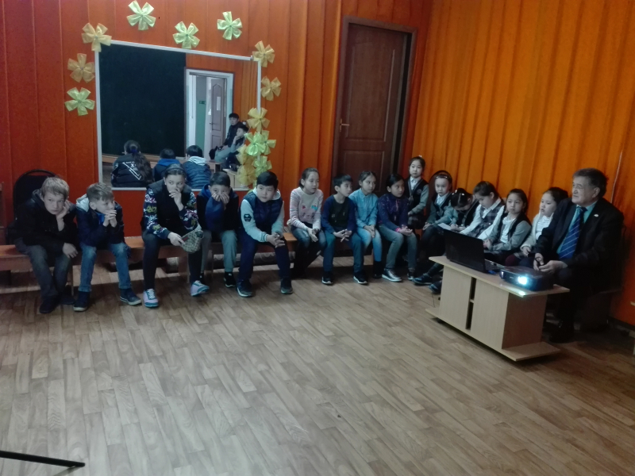

- Жалпы ата-аналардың өз балаларының мінез-құлқын аз қадағалауы (ата-аналар "ақша табумен" алаңдаулы);
- Темекі өнімдері қолжетімді болуы;
- Темекі жарнамасының тартымдылығы, оның ішінде жасырын (телевизиялық бағдарламалар мен фильмдер).
Сондықтан темекі шегудің алдын алу бойынша жұмысты клубтарда тұрақты жүргізу қажет, себебі зиянды әдеттердің болмауы– салауатты өмір салтына жасалған бірінші қадам.
Шылым шегудің алдын алу - никотин тәуелділігіне қарсы күрес ісіндегі ең маңызды сәт болып табылады. Өйткені, адамның темекі шегіп бастамауға сендіру ұзақ уақыт бойы темекі шегіп жүрген адамды зиянды әдетін қойдыруға қарағанда әлдеқайда оңай. Және неғұрлым ертерек алдын алса, соғұрлым оның тиімділігі артады. Әрине, темекі шегудің алдын алу жұмыстарын - әңгімелер, дәрістер, тәрбие жұмысы арқылы үнемі жүргізу қажет, өйткені өмірлік құндылықтар ерте балалық шақта қалыптаса бастайды.
Мектеп және мектеп территориясы – шылымнан еркін аймақ; дәріс барысында тәрбиеленушілерімен темекі шегудің зияны туралы түрлі пікірталастар, ұжымдық талқылау, темекі шегу салдары туралы бейне слайдтар, рөлдік ойындар, тестілеу жүргізілді

